|  |  |  |
| --- | --- | --- |
| RESULTATS FISONG 2022 |  | Lundi 25 juillet 2022 |

Fisong 2022 - DEFENSEUR∙E∙S DES DROITS DE L’ENVIRONNEMEN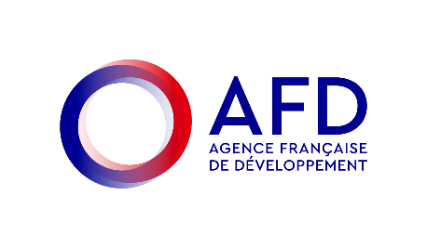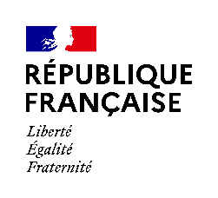T

|  |  |  |  |
| --- | --- | --- | --- |
| ONG sélectionnées | Intitulé du projet | Montant sollicité | Durée prévue |
| Rainforest Foundation UK | Capacités légales et participation des défenseurs de l’environnement en République du Congo | 681 348 euros | 36 mois |
| Transparencia Internacional Brasil | Promotion des droits d'accès à l'information, à la participation et à la justice et des mécanismes de protection des défenseur·e·s de l'environnement en  Amazonie brésilienne | 889 628 euros | 36 mois |
| IUCN NL - National Committee of the Netherlands Foundation | Protection inclusive des défenseurs et défenseuses de l’environnement en Amazonie | 798 744 euros | 36 mois |